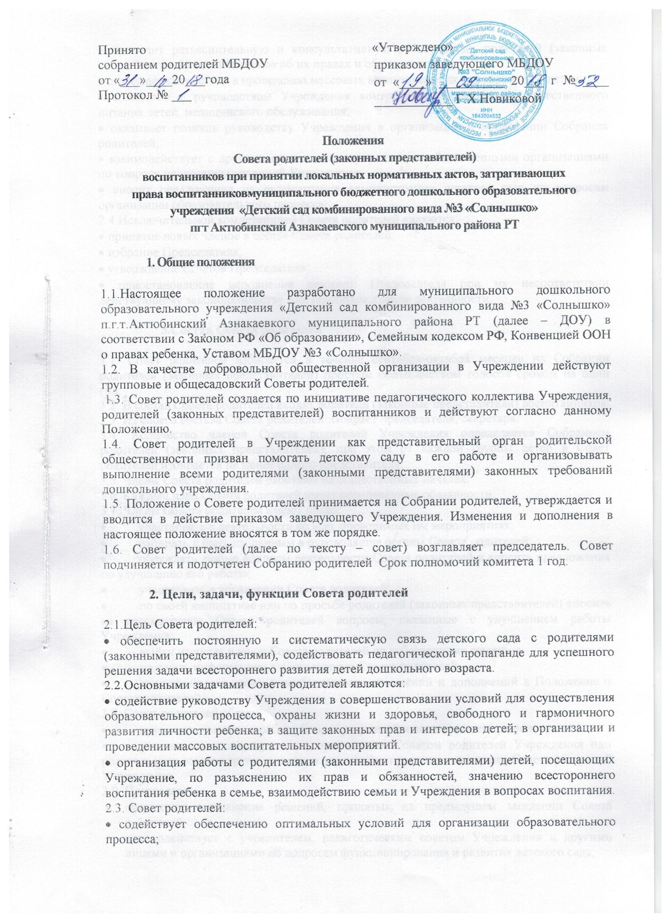
• проводит разъяснительную и консультативную работу среди родителей (законных представителей) воспитанников об их правах и обязанностях;
• оказывает содействие в проведении массовых воспитательных мероприятий с детьми;
• совместно с руководством Учреждения контролирует организацию качественного питания детей, медицинского обслуживания;
• оказывает помощь руководству Учреждения в организации и проведении Собрания родителей;
• взаимодействует с другими органами самоуправления, общественными организациями по вопросу пропаганды традиций Учреждения;
• вносит предложения на рассмотрение администрации детского сада по вопросам организации образовательного процесса.
2.4.Исключительной компетенцией Совета родителей являются:
• принятие новых членов в состав Совета родителей;
• избрание Председателя;
• утверждение отчётов Председателя;
• приостановление исполнения решений Председателя при их несоответствии действующему законодательству или принятым планам деятельности.

3.Состав Совета родителей

3.1. Совет родителей избирается в течение сентября-октября месяцев на Собрании родителей (законных представителей) простым большинством голосов сроком на один год.
3.2. В состав Совета родителей входят родители (законные представители) воспитанников. 3.3. Из своего состава Совета родителей избирает председателя, секретаря.
3.4. Количество членов Совета родителей Учреждения определяется Собранием родителей (законных представителей), при этом от каждой группы детей в Совет родителей избирается не менее одного представителя.
3.5. Члены Совета родителей работают на общественных началах.
3.6. Каждый член Совета родителей имеет определённые обязанности.
3.7. Члены Совета родителей имеют право:
- участвовать в деятельности во всех проводимых им мероприятиях;
- избирать и быть избранным в руководящие органы Совета родителей;
- обсуждать любые вопросы деятельности Совета родителей и вносить предложения по улучшению его работы;
- участвовать в управлении Совета родителей;
- по своей инициативе или по просьбе родителей (законных представителей) вносить на рассмотрение Совета родителей вопросы, связанные с улучшением работы Учреждения;
- выйти из числа членов Совета родителей по собственному желанию;
- получать информацию о деятельности Совета родителей;
- вносить предложения о необходимости изменений и дополнений в Положение о Совета родителей.
3.8. Совет родителей обязан:
- принимать участие в работе Совета родителей и выполнять его решения;
- участвовать в мероприятиях, проводимых Советом родителей Учреждения или родительских советов групп, а также в реализации проектов и программ Совета родителей Учреждения.
3.9. Председатель:
- организует выполнение решений, принятых на предыдущем заседании Совета родителей;
- взаимодействует с учредителем, педагогическим советом Учреждения и другими лицами и организациями по вопросам функционирования и развития детского сада;
- координирует деятельность Совета родителей, осуществляет работу по реализации программ, проектов, планов;
- представляет Совет родителей перед администрацией, органами власти и управления;
3.10. Председатель имеет право делегировать свои полномочия членам Совета родителей.
3.11. Члены Совета родителей, не принимающие активное участие в его работе, по представлению Председателя, могут быть отозваны решением Собрания родителей до сроков перевыборов комитета, на их место избираются другие.

4.Права, обязанности, ответственность Совета родителей

4.1 Совет родителей комитет имеет право:
- свободно распространять информацию о своей деятельности;
- заслушивать доклады руководителя о состоянии и перспективах работы Учреждения и по отдельным вопросам, интересующим родителей (законных представителей);
- вносить руководителю Учреждения предложения по улучшению работы педагогического, медицинского и обслуживающего персонала.
- систематически контролировать качество питания;
- устанавливать связь с общественными, государственными, муниципальными и иными предприятиями, профсоюзными и другими организациями по вопросам оказания помощи детскому саду;
- разрешать вопросы, связанные с семейным воспитанием детей, отмечать в средствах массовой информации лучших родителей (законных представителей) за хорошее воспитание, пропагандировать передовой опыт семейного воспитания;
- в случаях невыполнения родителями (законными представителями) своих обязанностей по воспитанию детей принимать меры по созданию нормальных условий жизни детей в семье, в отдельных случаях сообщать по месту работы родителей (законных представителей) для общественного воздействия;
- заслушивать и получать информацию от руководства детского сада, других органов самоуправления об организации и проведении воспитательной работы с детьми;
- давать разъяснения и принимать меры по рассматриваемым обращениям граждан в пределах заявленной компетенции;
- поощрять родителей (законных представителей) воспитанников за активную работу в Совете родителей, оказание помощи в проведении массовых воспитательных мероприятий и т.д.;
- председатель Совета родителей может присутствовать (с последующим информированием всех членов Совета родителей) на отдельных заседаниях Педагогического совета, Собраниях трудового коллектива, совещаниях при заведующей по вопросам, относящимся к компетенции Совета родителей.
4.2. Совет родителей отвечает за:
- выполнение плана работы;
- выполнение решений, рекомендаций Совета;
- установление взаимопонимания между руководством Учреждения и родителями (законными представителями) воспитанников в вопросах семейного и общественного воспитания;
- члены Совета родителей во главе с его Председателем несут ответственность за эффективность работы Советы родителей перед Собранием родителей. о

5. Организация работы Совета родителей

5.1. Совет родителей созывается Председателем по мере необходимости, но не реже одного раза в квартал.
5.2. Совет родителей правомочен, если на нём присутствуют 2-3 участников Совета родителей. Голосование Совета родителей принимаются тайным или открытым голосованием большинством голосов присутствующих. Форму голосования Совета родителей устанавливает в каждом конкретном случае.
5.4. Решения Совета родителей должны согласовываться с руководителем Учреждения. 5.5. Совет родителей:
- содействует организации педагогической пропаганды среди родителей (законных представителей) и населения, в организации Собрания родителей по обмену опытом семейного и общественного воспитания, докладов и лекций для родителей (законных представителей);
- содействует установлению связей педагогов с семьями воспитанников;
- содействует организации охраны жизни и здоровья воспитанников, в проведении оздоровительных мероприятий;
- обеспечивает выполнение решений Совета родителей всеми родителями (законными представителями);
- даёт рекомендации администрации детского сада по созданию оптимальных условий для обучения и воспитания воспитанников, в том числе по укреплению их здоровья и организации питания;
- организует участие родителей (законных представителей) в благоустройстве и ремонте помещений, оборудования и хозяйственного инвентаря, в благоустройстве и озеленении территории, в изготовлении пособий, учебного наглядного материала, ремонте детской мебели, утепление окон в зимний период, и др.;
- содействует организации и активного участия родителей в конкурсах, соревнованиях и других массовых мероприятиях для детей детского сада;
5.6. Совет родителей планирует свою работу в соответствии с планом работы Учреждения. План утверждается на заседании Совета родителей.
5.7. Изменения и дополнения в Положение о Совете родителей принимается на Собрании родителей и регистрируется в протоколе собрания.
5.8 Совет родителей подотчётен Собранию родителей, которому периодически (не реже двух раз в год) докладывает о выполнении ранее принятых решений.
5.9. Совет родителей осуществляет свою деятельность по регламенту и плану, которые согласуются с заведующим Учреждения.

6. Делопроизводство

6.1. Совет родителей ведет протоколы своих заседаний.
6.2.В книге протоколов фиксируются:
- дата проведения заседания;
- количество присутствующих;
- приглашенные (ФИО, должность);
- повестка дня;
- ход обсуждения вопросов, выносимых на заседания Совета родителей;
- решение Совета родителей.
6.3. Протоколы подписываются председателем и секретарем Совета родителей.
6.4. Нумерация протоколов ведется от начала протокола (включая объявление). 6.5.Протоколов Советы родителей нумеруется постранично, прошнуровывается, скрепляется подписью заведующего и печатью Учреждения.
6.6. Протоколы хранятся в Учреждении согласно номенклатуре дел.
6.7. Ответственность за делопроизводство в Совета родителей возлагается на председателя Совета родителей или секретаря

